BLOCKCHAIN SENTINEL - BÁO CÁO GIẢ LẬP RỦI RO

1. Giới thiệu
Báo cáo này tổng hợp kết quả của các thử nghiệm giả lập rủi ro được thực hiện nhằm đánh giá khả năng phát hiện và ngăn chặn các hành vi gian lận trên mạng lưới blockchain của hệ thống Blockchain Sentinel.

2. Các kịch bản giả lập & Bằng chứng

2.1. Rửa tiền (Smurfing/Structuring)
Mô phỏng kỹ thuật chia nhỏ dòng tiền từ một ví nguồn 'bẩn' sang nhiều ví trung gian (Mules). Hệ thống theo diện rộng đã phát hiện các giao dịch lặp lại với giá trị cao (9.5 ETH).
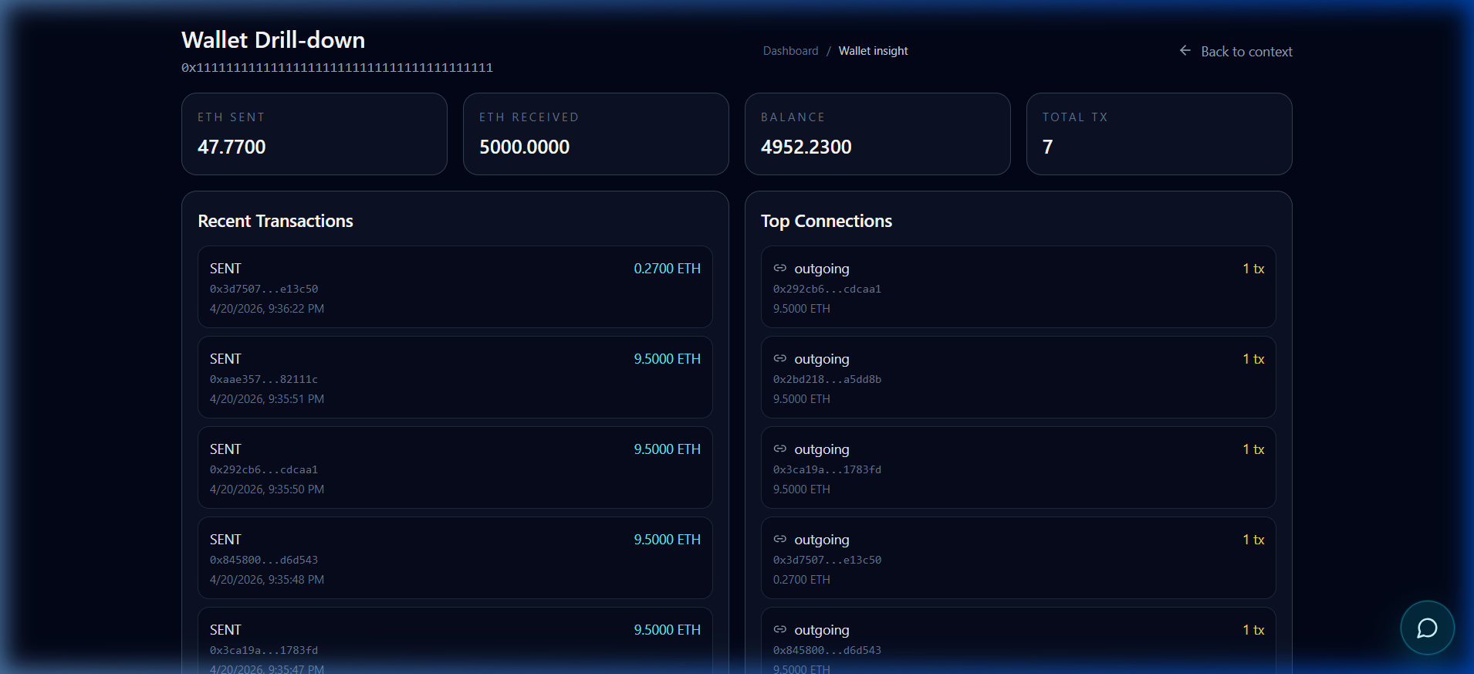
Hình 1: Các giao dịch Smurfing (9.5 ETH) được ghi nhận trong lịch sử ví nguồn.

2.2. Tấn công Spam Đăng ký
Giả lập hành vi bot đăng ký hàng loạt tài khoản với tên người dùng và email nghi vấn.
Kết quả: Hệ thống chặn đứng 10 tài khoản bot liên tiếp, bảo vệ tài nguyên hệ thống.

2.3. Tấn công Phishing (Wallet Drainer)
Mô phỏng hành vi rút tiền hàng loạt từ nhiều nạn nhân về ví Scammer.
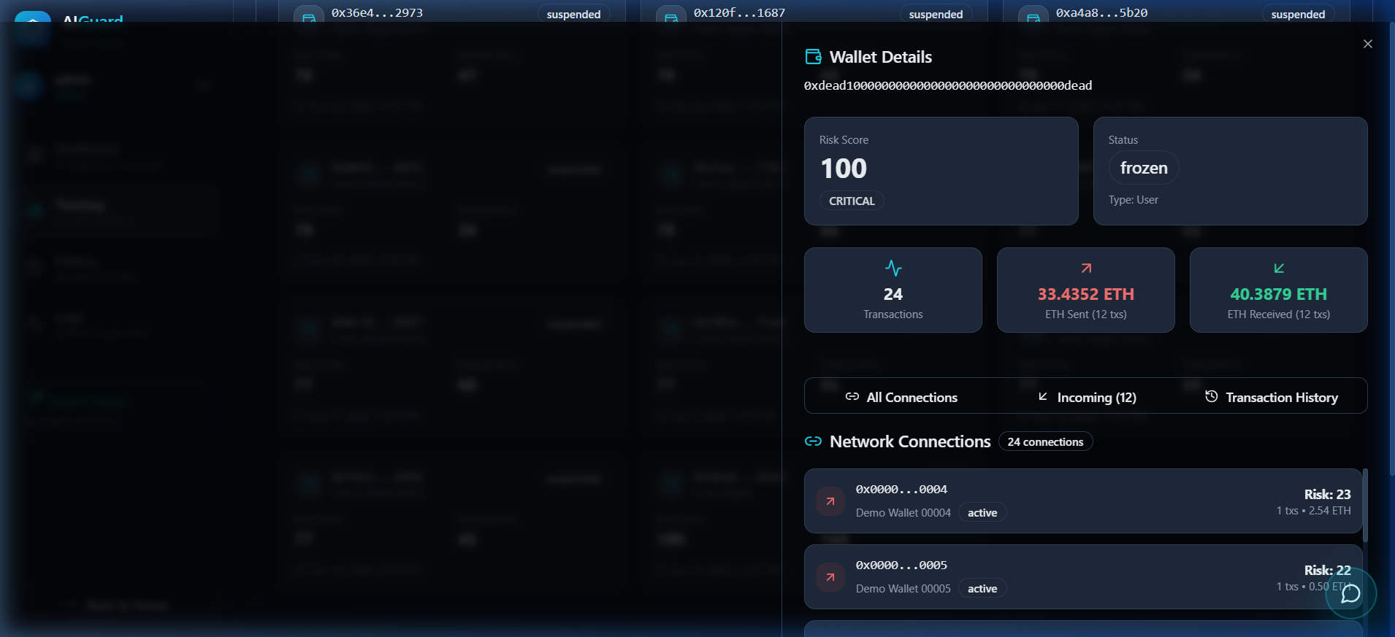
Hình 2: Ví Scammer bị phát hiện và gắn nhãn 'Frozen' với Risk Score 100.

3. Thống kê tổng hợp vận hành
Dưới đây là bảng tổng hợp các chỉ số bảo mật ghi nhận được sau khi thực hiện các bài test.
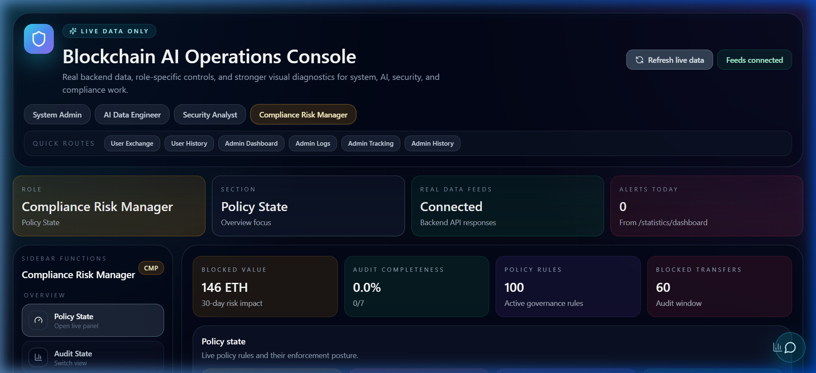
Hình 3: Tổng giá trị giao dịch rủi ro bị chặn (146 ETH) và số lượng Alert.

4. Kết luận
Hệ thống đã hoạt động đúng như kỳ vọng, phát hiện chính xác các hành vi rốt ráo và áp dụng các biện pháp ngăn chặn kịp thời đối với cả 3 kịch bản tấn công rủi ro.

